DUE CONSIDERAZIONI SULLA VELOCITA’ MEDIA
Supponiamo di spostarci cambiando la velocità durante lo spostamento: ad esempio, prendo una bicicletta ed accelero, mi muovo ad una certa velocità ma poi rallento perché c’è il traffico, mi fermo al semaforo poi riaprto, accelero in discesa e poi rallento in salita… alla fine, dopo un certo tempo, arrivo alla mia meta. Mi chiedo: qual è stata la velocità media di tutto il tragitto? La risposta corretta è che la velocità media di uno spostamento dipende dallo spostamento complessivo e dal tempo complessivamente impiegato a percorrerlo: V_{M} _{DI TUTTO IL TRAGITTO} = ΔS_{TOTALE}/Δt_{TOTALE}
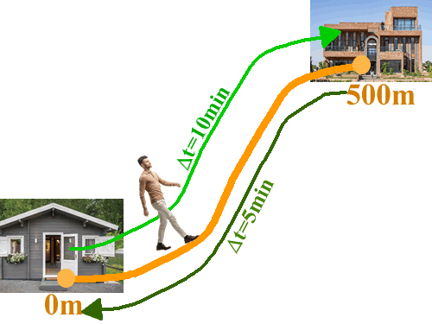
Se immaginassimo di spezzare un singolo spostamento in più tratti, e di calcolare per ciascuno di questi tratti la velocità media relativa solo a quel tratto, avremmo a disposizione tante velocità medie: fare la media aritmetica di queste velocità non fornirebbe la velocità media relativa all’intero tratto; in altre parole, la media delle velocità non corrisponde alla velocità media. Chiariamo quanto detto con un esempio.
Per raggiungere l’ufficio Marco ci mette 10 minuti. Per tornare indietro ce ne mette solo 5 dal momento che la strada è in discesa. Calcoliamo la velocità media sull’intero percorso sapendo che la distanza ufficio-casa è di 500 m.
Impostiamo un sistema di riferimento di modo che l’origine sia la casa di Marco (coordinata: 0m), e alla coordinata 500m corrisponda l’ufficio. La velocità media riferita all’intero tragitto è dunque Vm = ΔS_{TOTALE}/Δt_{TOTALE}
Su tutto il tragitto: Marco parte da casa: Si = 0m e torna a casa: S_{f} = 0m →
ΔS_{UFFICIO→UFFICIO} = S_{f} – Si = 0m − 0m = 0m ; Δt = 10min + 5min (tempo di andata + tempo di ritorno) = 15min →
Vm = 0m/15m = 0m/s!!! La velocità media di tutto il tragitto è nulla, nonostante Marco si sia mosso!
Invece, per il solo tratto di andata, Marco parte da casa: Si = 0m e va all’ufficio: S_{f} = 500m →
ΔS_{CASA→UFFICIO} = S_{f} – Si = 500m − 0m = 500m ; Δt = 10min − 0min = 10min → Vm₁ = 500m/10min = 50m/min

Per il solo tratto di ritorno, Marco parte dall’ufficio: Si = 500m e torna a casa: S_{f} = 0m →
ΔS_{UFFICIO→CASA} = S_{f} – Si = 0m − 500m = -500m ; Δt = 15min − 10min = 5min → Vm₂ = -500m/5min = -100m/min

Infine facciamo la media delle due velocità del tragitto: (Vm₁+Vm₂)/2 = [+50m/min + (-100m/min)]/2 = -25m/min
Questo esempio ci obbliga a fare due importanti considerazioni sulla velocità media:
- la media delle singole velocità medie di un tragitto è diversa dalla velocità media di tutto il tragitto! Infatti: la media delle velocità che abbiamo appena calcolato è -25m/min, un risultato ben diverso dalla velocità media complessiva, che è nulla.

- Forse il fatto che, in quest’ultimo esempio, la velocità media possa essere nulla, anche a fronte di un movimento, può risultare strano. Ma in realtà la cosa non deve stupire: la velocità media è un valore complessivo che non dà nessuna informazione su come si è svolto il movimento durante i singoli tratti del percorso. E’ come se, invece di guardare un movimento completo, ci limitassimo a guardare due fotografie, del suo inizio e della sua fine.

Appunti scritti rielaborando parzialmente il testo ottenuto dal sito:
https://library.weschool.com/lezione/moto-rettilineo-e-moto-rettilineo-uniforme-formule-6602.html

